(1)登録番号 |  |  |  |  |  | 第103号 |  | 分 類 |  |  | (2)空き家 |  |  |  |  |  | 賃貸
(3)物件所在地 |  |  |  |  |  | 双葉郡楢葉町大字大谷
(4)希望価格 |  |  |  |  |  | 賃料 10万円／月額 （敷金：賃料の1ヶ月分 礼金：なし）
(5)  物件の概要 | 土地 |  |  |  |  | ― |  | 建物構造 |  |  |  |  |  | 建物建築年（35年）
 | 用途地域 |  |  |  |  | 非線引き地域 |  | 木造瓦葺2階建て |  |  |  |  |  | 建物補修 |  |  |  | 補修費用負担
 | 建物 |  | 1階 |  |  | 136.44㎡ |  |  |  |  |  |  |  | リフォーム済み （平成30年実施） |  |  |  | 所有者負担  利用者負担  その他  （ ）
 |  |  | 2階 |  |  | 28.15㎡
 |  |  | 延床 |  |  | 164.59㎡
 | 間取り |  | ※添付資料参照
(6)利用の状況
住 宅 |  |  |  | 使用可 |  |  |  |  | 土 地 |  |  |  |  |  | ―
未使用年数 |  |  |  | 1年 |  |  |  |  | その他 |  |  |  |  |  | ―
(7)設備の状況
電気 |  | 引込済み |  |  |  |  |  |  |  | 風呂 |  |  | ユニットバス
水道 |  | 上水 |  |  |  |  |  |  |  | 駐車場 |  |  | 有
下水道 |  | 下水 |  |  |  |  |  |  |  | 庭ほか |  |  | 有
ガス |  | プロパン |  |  |  |  |  |  |  | 物置等 |  |  | オーナー使用中につき使用不可
トイレ |  | 水洗 |  |  |  |  |  |  |  | その他 |  |  | ―
(8)主要施設等までの距離
竜田駅 |  |  |  |  |  |  | 約1.5㎞ |  |  |  |  | 天神岬スポーツ公園 |  |  |  |  |  |  | 約2.6㎞
楢葉町役場 |  |  |  |  |  |  | 約0.3㎞ |  |  |  |  | その他（ローソン楢葉大谷店） |  |  |  |  |  |  | 約0.2 ㎞
県立大野病院付属ふたば復興診療所 |  |  |  |  |  |  | 約0.8㎞
楢葉小・中学校 |  |  |  |  |  |  | 約0.8㎞
あおぞらこども園 |  |  |  |  |  |  | 約0.8㎞
ブイチェーン楢葉店 |  |  |  |  |  |  | 約0.8㎞
(9)特記事項 |  |  |  |  | ※抵当権等の設定 → 無  ※店舗としての使用→ 不可
受付日 |  |  |  |  | 令和2年1月22日 |  |  |  |  |  | 現地確認日 |  |  |  |  | 令和2年1月28日
別紙 空き家・空き地バンク登録カード（物件報告用）

添付書類：物件写真（空き家の場合：外観・空き地の場合：現況）
(10)位置図
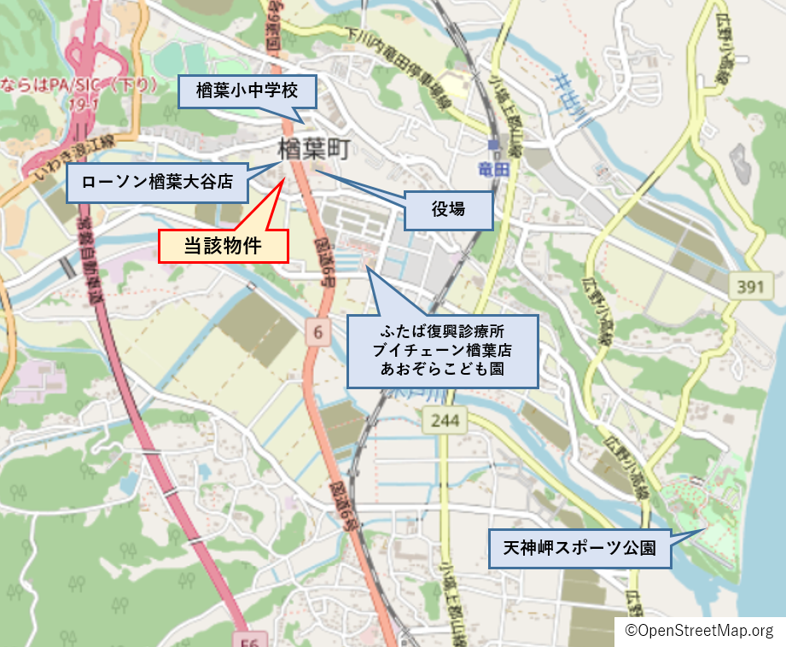
(11)配置図・間取り図
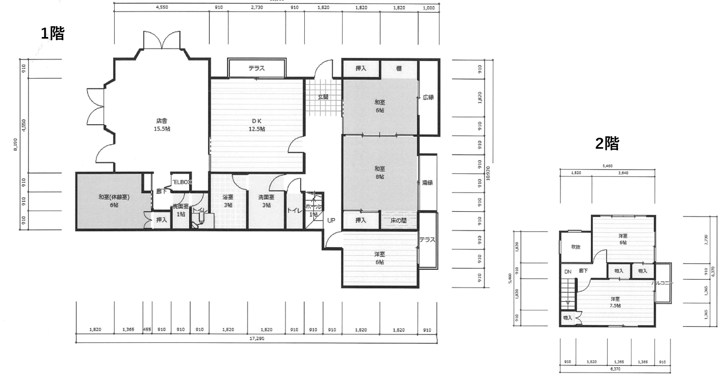

外 観
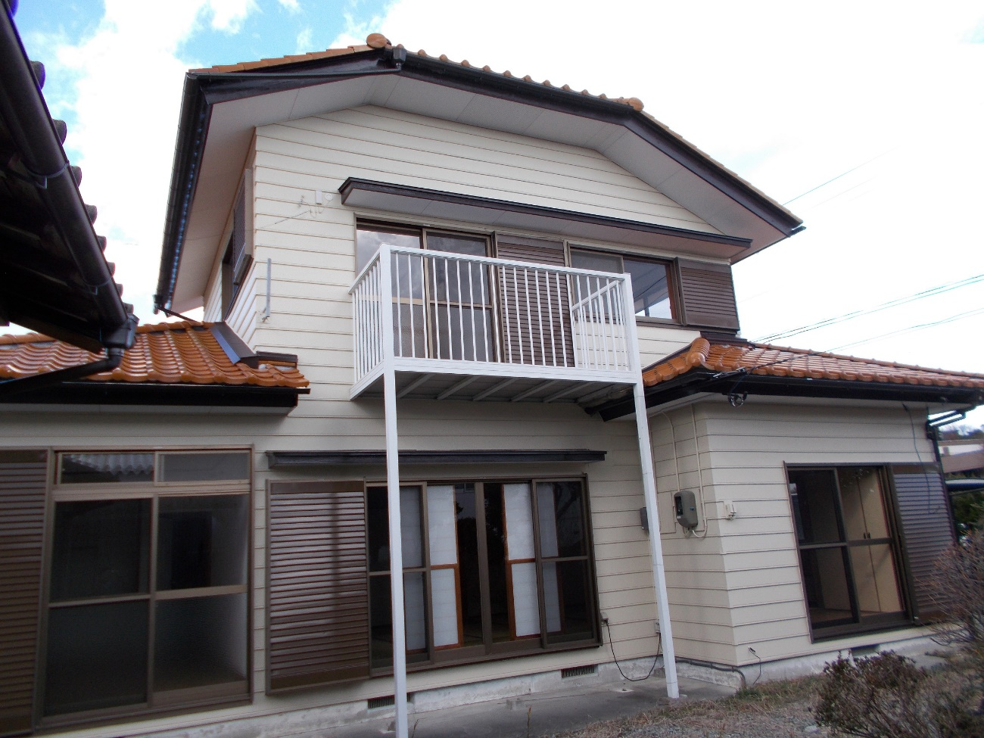

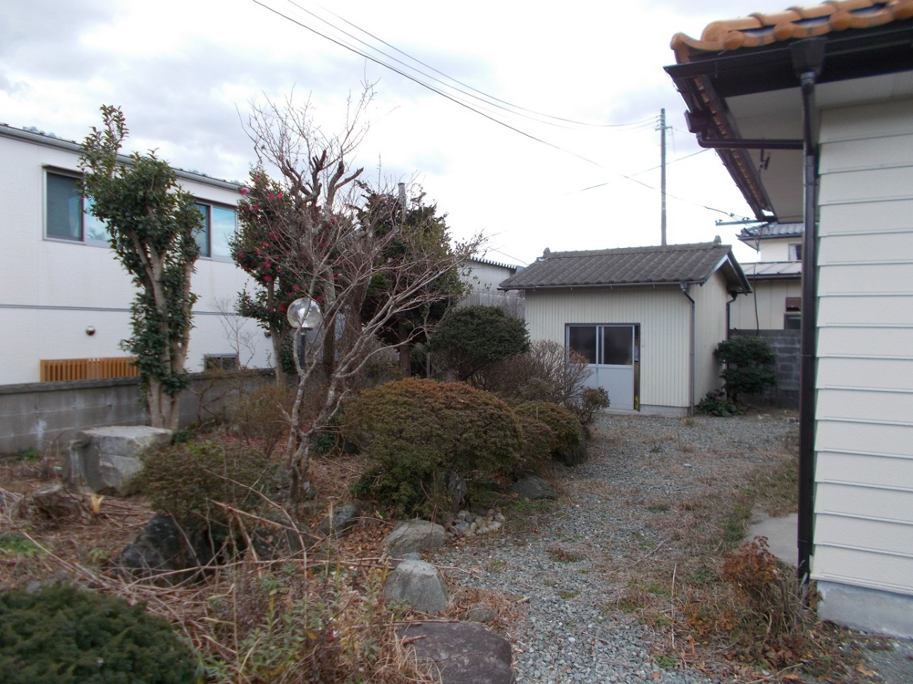
物 置

